- cookie
我们可以通过cookie向用户端获取或存储数据。
- 存储方式 ，以域名的方式存储，
Cookie为document下面的一个属性，
存储：
document.cookie = ‘key = value’;
如：document.cookie = ‘name = value’;
2、有过期时间，在浏览器关闭的时候过期，
3、不同的浏览器存储位置不同，不能共享
4、不同浏览器存储个数有限制，限制大小不同（存储个数不同）；
5、不同浏览器cookie存储的大小有限制，限制大小不同
二、cookie存储，
document.cookie = ‘name = value’;
如何获取：
如打印 console.log（document.cookie）；
注意：这个cookie只有在wamp自建浏览器下面才会显示，其他方式都不显示，若不在wamp下显示的话，设置了，但是看不到值
又如：
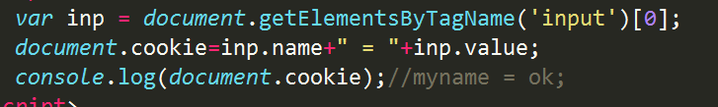
就可以获取到表单中input的内容
- 设置cookie的过期时间
写法：
如果我想把cookie的过期时间延迟到5天之后，那么我们可以：
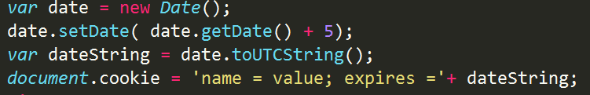
这里面的setDate方法可以给一个日期设置多少号，里面写的数字是多少，就是多少号。date.toUTCString（）方法可以将日日期对象转化为字符串形式的时间。
- 封装设置cookie setCookie（）；
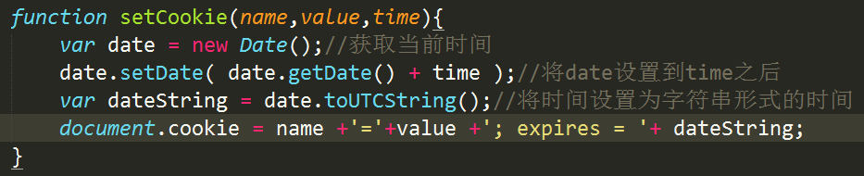
注意：这里面的value也可以是中文，
进阶：如果要设置多条cookie的话，那么我们要就得设置多个setCookie函数，显得麻烦，那么我们可以：
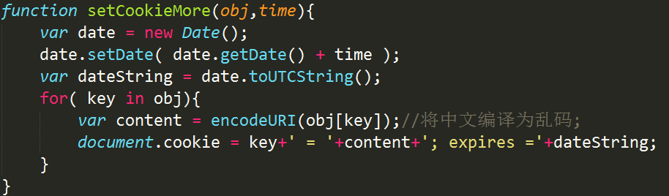
注意：
在这里面，encodeURI方法可以将中文转化为包含%大写字母和数字的乱码，
decodeURI则可以将乱码转化为中文。
注：如果两条cookie，如果name不同，那么可以共存，不会覆盖，如果name相同，那么后面覆盖前面
- 获取cookie
获取到的cookie是以；分开的，然后一个空格，再写下一条，最后一条没有
那么：
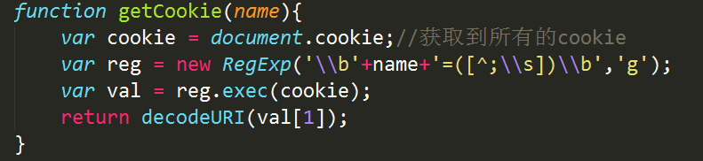
这里的正则十分关键
如果想要获取多个对象的值，那么用上面的方法十分的繁琐，我们可以采用对象的方法 做：
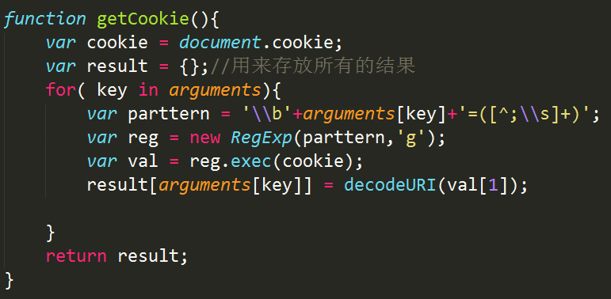

这样多个查询会返回一个对象，但是，如果在cookie里面写入一个没有的属性，那么，会报错，因为如果val为空的话，那么就没有val【1】：
改写：
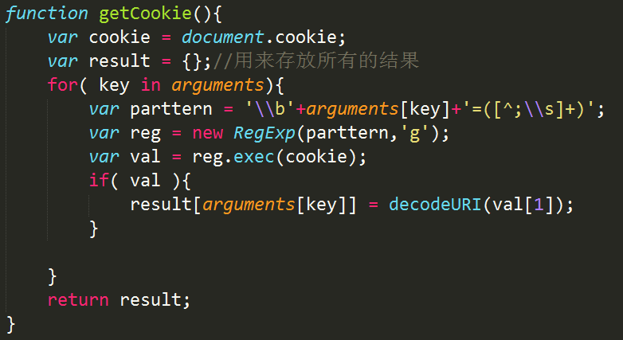
这样之后就不会有报错了
- 移除cookie：
移除cookie的原理就是将cookie的过期时间设置为-1：少一天，之后就会马上过期
写法：
